Portfolio – TIPE

Ce projet, concentré sur l’électronique et le traitement de signal, porte sur la construction d’un montage permettant la réduction du bruit du vent tout en conservant les bruits extérieurs, pour des questions de sécurité.

L’objectif de ce projet a été de reproduire une détection synchrone (technologie qui permet de mesurer des signaux noyés dans du bruit), avec du matériel électronique basique (résistances, impédances, condensateurs...) et de miniaturiser le circuit, dans le but de pouvoir l’implanter dans un casque. Pour simplifier l’étude, j’ai considéré, après mesures en conditions réelles que la fréquence des bruits extérieurs est f = 400Hz, et qu’il est nécessaire de conserver toutes les fréquences en dessous (spectre de la voix entre 100 et 400Hz).

Dans un premier temps, j’ai été amené à me familiariser avec cette technologie, qui sortait des enseignements de physique. J’ai donc simplifié le signal d’input, et l’ai remplacé par un signal simple, provenant d’un diapason, mais toujours avec du vent, imité par un ventilateur, pour simuler les conditions réelles.
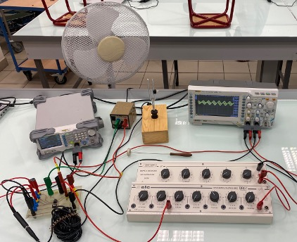

Dans un second temps, après avoir cerné le phénomène, j’ai pu remarquer que le filtre utilisé (passe bas d’ordre 1), n’était pas assez efficace, et que l’amplitude du signal d’entrée n’était, elle, pas assez élevée. C’est donc pour cela que j’ai dû rajouter au montage de base une partie « amplification » couplée à un filtre passe bas actif d’ordre 2 (à structure de Rauch), dans le but d’augmenter l’efficacité du filtrage et permettre une précision plus importante.

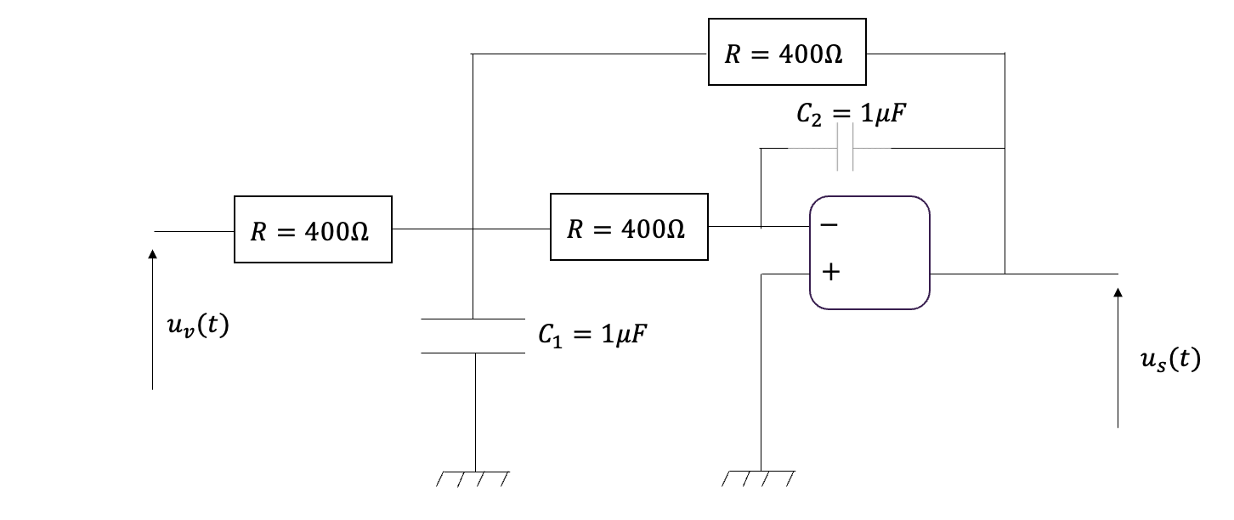

A partir de ce montage, j’ai pu observer une augmentation de 23% de la précision entre les deux filtres. J’ai donc ensuite poursuivi les objectifs de l’étude en cherchant à miniaturiser le circuit. Après recherches, j’ai trouvé un moyen de fabriquer un « mini générateur » à partir de bobines et de condensateurs, en plus d’intégrer le circuit à une petite plaque, donnant le résultat suivant.

